Institut für Pathologie
www.pathologie-universitaetsmedizin-dresden.de

Name …………………………………………………………
Vorname …………………………………………………………
Adresse …………………………………………………………
………………………………………………………....
Geburtsdatum …………………………………………………………
Geburtsort …………………………………………………………

Matrikelnummer …………………………………………………………
Tertial …………………………………………………………
Zeitraum von ………………………………………………….
bis ………………………………………………….

Logbuch für die Ausbildung im praktischen Jahr
am Institut für Pathologie

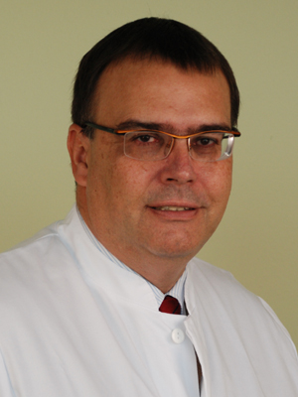
Sehr geehrte PJ-Studentin,
sehr geehrter PJ-Student

Herzlich willkommen zu Ihrem PJ-Tertial am Institut für Pathologie des Universitätsklinikums Carl Gustav Carus Dresden!

Das PJ-Tertial an unserem Institut bietet Ihnen die Möglichkeit, das Fach Pathologie sozusagen von innen kennenzulernen. Wenn Sie eine Weiter-bildung zum Facharzt/-ärztin für Pathologie erwägen, wird es Ihnen ein gute Orientierungshilfe sein. Wenn Sie eine andere klinische Fachrichtung anstreben, ist es unser besonderes Anliegen, Ihnen das Verständnis für die Eigenheiten unseres wichtigen Querschnittfaches und seiner Arbeitsabläufe zu vermitteln. Einige der Schwerpunkte Ihres PJ-Tertials werden daher Ausbildungsziele sein, die in Ihrer späteren ärztlichen Tätigkeit die Kommunikation mit dem Pathologen betreffen. Dies sind z. B. die Einschätzung, welches Material für welche klinische Fragestellung geeignet ist und mit welcher Bearbeitungsdauer und welcher Aussagekraft Untersuchungsergebnisse zu erwarten sind.

Ab sofort besteht die Möglichkeit, wahlweise ein halbes (8 Wochen) oder ein ganzes PJ-Tertial an unserem Institut zu absolvieren. Die Ausbildungs-ziele sind daher dem unterschiedlichen Umfang entsprechend gestaffelt. Die Einzelheiten des Ablaufs wird der PJ-Beauftragte des Instituts, Dr. med. Matthias Meinhardt, an Ihrem ersten Tag dieses PJ-Tertials mit Ihnen besprechen.

Viel spannende Pathologie und einen guten Start wünscht Ihnen Ihr

Prof. Dr. med. Gustavo Baretton
Institutsdirektor

Inhalt

Ausbildungsziele 4
Impressum / Kontakt 6

